Souhrnná anotace k sadě č. 5 v šabloně III/2

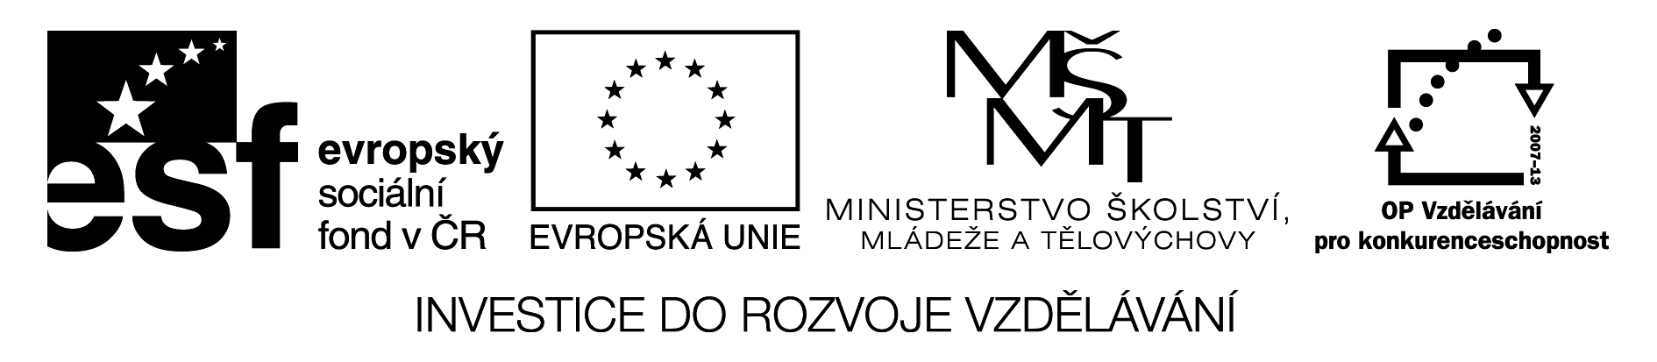

Název sady: Český jazyk II

Autoři sady: Mgr. Blanka Andrýsková, Vítězslava Dudová,
Mgr. Blanka Martináková

Rok vytvoření sady: 2011 - 2013

Zaměření: 1. stupeň

Kategorie: Jazyk a jazyková komunikace

Klíčová slova: Písmeno, vyjmenovaná slova, vzory podstatných jmen, pohádka, slovní druhy, pádové otázky, přímá, nepřímá řeč, věta jednoduchá, souvětí

Sada je zaměřena na procvičování učiva z českého jazyka na 1. stupni. Obsahuje 20 DUM – prezentace, hry i pracovní listy.

